Mal so zwischendurch …2
„Das“ oder „dass“? - Relativsätze in "Saisonbeginn“ von Elisabeth Langgässer (Auszug)
… Nun beratschlagten die drei Männer, an welcher Stelle die Inschrift des Schildes am besten zur Geltung käme; sie sollte für alle, welche das/dass Dorf auf dem breiten Passweg betraten, besser: befuhren, als Blickfang dienen und nicht zu verfehlen sein. Man kam also überein, das/dass Schild kurz vor dem Wegekreuz anzubringen, gewissermaßen als Gruß, den die Ortschaft jedem Fremden entgegenschickte. Leider stellt sich aber heraus, das/dass der Pfosten dann in den Pflasterbelag einer Tankstelle hätte gesetzt werden müssen — eine Sache, die sich selbst verbot, da die Wagen, besonders die größeren, dann am Wenden behindert waren. Die Männer schleppten also den Pfosten noch ein Stück weiter hinaus bis zu der Gemeindewiese und wollten schon mit der Arbeit beginnen, als ihnen auffiel, das/dass diese Stelle bereits zu weit von dem Ortsschild entfernt war, das/dass den Namen angab und die Gemeinde, zu welcher der Flecken gehörte. Wenn also das Dorf den Vorzug dieses Schildes und seiner Inschrift für sich beanspruchen wollte, musste das Schild wieder näher rücken — am besten gerade dem Kreuz gegenüber, so das/dass Wagen und Fußgänger zwischen beiden hätten passieren müssen.
Dieser Vorschlag, von dem Mann mit den Nägeln und dem Hammer gemacht, fand Beifall. Die beiden anderen luden von neuem den Pfosten auf ihre Schultern und schleppten ihn vor das Kreuz. Nun sollte also das Schild mit der Inschrift zu dem Wegekreuz senkrecht stehen; doch zeigte es sich, das/dass die uralte Buche, welche gerade hier ihre Äste mit riesiger Spanne nach beiden Seiten wie eine Mantelmadonna ihren Umhang entfaltete, die Inschrift im Sommer verdeckt und ihr Schattenspiel deren Bedeutung verwischt, aber mindestens abgeschwächt hätte. ...

(aus: Elisabeth Langgässer, Der Torso, Hamburg: Claasen 1947, S.15-18)
Arbeitsanregungen:
Übung zur Rechtschreibung und Grammatik: Artikel/Relativ-/Demonstrativpronomen „das“ und Konjunktion „dass“ – Relativsätze/Attributsätze
- Unterstreichen Sie die vorkommenden Relativsätze (Attributsätze). Markieren Sie dabei besonders das den Attributsatz einleitende Relativpronomen (der, die, das, welcher, welche, welches, wo, wie, wodurch …) (= bezügliches Fürwort)
- Lesen Sie den Textabschnitt und streichen Sie die jeweils falsche Variante der „Das-dass-Kombination“ durch.
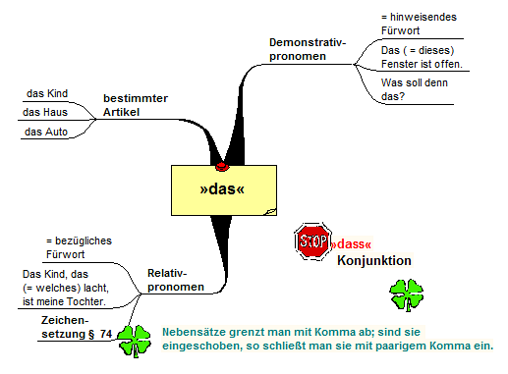
Die richtige Schreibung von »das« oder »dass« gehört zu einem weit verbreiteten Einzelproblem der deutschen Rechtschreibung und Zeichensetzung. Die daraus resultierenden Fehler lassen sich im Allgemeinen darauf zurückführen:
- Die Aussprache der beiden Wörter klingt vielfach ganz ähnlich.
- Die Wortarten Artikel, Demonstrativ-, Relativpronomen und Konjunktion werden im Kontext der sprachlichen Äußerung nicht erkannt.
- Die Gliedsatzarten Relativ- und Konjunktionalsatz können nicht unterschieden werden. So hat manch einer schon einmal gehört, dass die unterordnende Konjunktion "dass" Gliedsätze (Konjunktionalsätze) einleitet. Aber: Diese Bedingung reicht nicht aus, um die korrekte Schreibung von "dass" und "das" zu beherrschen. Denn auch das Relativpronomen "das" kann einen Gliedsatz (Attributsatz/ Relativsatz) einleiten.
- Steht ein "Dass" bzw. ein "Das" am Satzanfang so wird offenbar leicht angenommen, dass es sich dabei um den bestimmten Artikel (das) handelt.

